ZAŠČITENE RASTLINE SNEŽNIKA

(seminarska naloga)

Predmet: biologija

Zaščitene rastline Snežnika

KAZALO

1. UVOD…………………………………………………………………………………3

2. GEOGRAFSKE ZNAČILNOSTI SNEŽNIKA…………………………………………3

2.1. LEGA…………………………………………………………………………………3

2.2. SESTAVA TAL……………………………………………………………………3

2.3. PADAVINE………………………………………………………………….3

3. RASTLINSKI SVET V PARKU SNEŽNIK…………………………….……………4

3.1. RASTLINSTVO OB CESTI NA SNEŽNIK…………………………………4, 5, 6 ,7

3.2. RASTLINSTVO OB POTI PROTI VRHU SNEŽNIKA………………………….7, 8, 9

3.3. RASTLINSTVO OKOLI VRHA SNEŽNIKA……………………………………9, 10, 11

4. ZAKLJUČEK………………………………………………………………….11

LITERATURA IN VIRI……………………………………………………………….12

Zaščitene rastline Snežnika

1. UVOD

Izbral sem temo o zaščitenih rastlinah Snežnika. V začetku seminarske naloge Vam bom predstavil Snežnik. Nato Vas bom popeljal prek seminarske naloge v botaničen Snežnik.

Snežniška planota je zelo raznoliko in zato zanimivo območje. V Sloveniji je edinstvena predvsem zaradi najvišje nealpske gore, po kateri tudi nosi ime – Snežnik, ki ga že dolgo opevajo pesniki in je za planince pravi raj.

2. GEOGRAFSKE ZNAČILNOSTI

2.1. LEGA

Snežnik je najvišja izven alpska gora v Sloveniji. To ime se uporablja tudi za veliko gorsko enoto, ki ji pripadajo Javorniki, Snežnik in Risnjak (Hrvaška). Ožje območje okoli najvišjega vrha Snežnika pogosto imenujemo tudi Snežniška planota. Te planote, h katerim prištevamo še Trnovski gozd z Nanosom in Planinsko goro, so veliko naravno območje na skrajnem severozahodnem delu zunanjih Dinaridov. Snežniško planoto na jugozahodu zaključuje dolina reke Reke, na severu pa Cerkniško polje. Na jugovzhodni strani pa se Snežniška planota razteza v mogočno Dinarsko gorstvo.

2.2. SESTAVA TAL

Snežniška planota je pretežno sestavljena iz apnenca. To je tipično kraško področje z neštetimi jamami, škrapljami, vrtačami in brezni, ki ponekod segajo tudi več kot 100 m globoko. Najgloblje brezno v Snežniških gozdovih je Brezno Bogumila Binška, ki je globko 506 metrov.
Na Snežniški planoti ne opazimo le kraških, temveč tudi ledeniške pojave. V ledeni dobi so namreč vso to gmoto Snežnika pokrivali mogočni ledeniki, ki so polzeli v nižino, pri tem pa so obrusili vse kar jim je bilo na poti. Na Snežniški planoti je do sedaj registriranih in preiskanih 210 brezen in jam, kar pa ni niti 10% vseh.

2.3. PADAVINE

Ker Snežnik leži blizu morja nanj vplivata tako sredozemsko kot celinsko podnebje, zato so tam edinstvene klimatske razmere, ki se izražajo tudi na biotski pestrosti. Jugozahodni vetrovi prinašajo vlažen zrak iz morja. Vlažne zračne gmote na tej poti naletijo na Snežniški gorski greben, kjer se ob trku zgostijo in kondenzirajo. Posledice tega so padavine na jugovzhodni strani grebena. Na leto pade na nekaterih točkah Snežnika tudi do 3500 mm padavin, od tega največ spomladi in poleti.

3. RASTLINSKI SVET V PARKU SNEŽNIK

Botanično raziskovanje Snežnika in Snežniških gozdov se je pojavilo zelo pozno, ker je Snežnik zelo gozdnat.
Zaščitene rastline Snežnika

Na jugozahodu Snežniške planote se že pri 1000 m nadmorske višine pojavljajo kraška travišča. Tu najdemo zelo redek in zaščiten primer kraškega kosmatinca. Na posameznih pobočjih najdemo tudi košutnik ali encijan, Alpski nagnoj in druge zaščitene rastline. Ker kmetje tam niso obdelovali polj in kmetovali na druge načine se je tamkajšnje območje dodobra zaraslo. V času JNA ( Jugoslovanska narodna armada) so uporabljali ta prostor kot strelišča, zato je velikokrat prišlo do požarov posledica pa je bila iztrebljanje redkih vrst na Snežniku. V tistem času so se tam zarasli črni bor, leska, mokovec in še nekatere druge vrste drevja in grmovnic.

Od višine 1100 do 1300 metrov nadmorske višine, ponekod pa tudi nižje, prekriva Snežnik dinarsko jelovo-bukovo gozdovje. Kot že ime dinarsko gozdovje pove, da tam uspevajo v zelo velikem številu bukev, smreka in jelka najdemo pa tudi nekaj drugih manj zastopanih drevesnih vrst. Snežniški gozd tvori eno največjih strnjenih gozdnih področij v Evropi.
Tak gozd se dviga vse tja do 1300 m nadmorske višine, kjer preide v ostro gozdno mejo z ruševjem. Pri 1500 metrih se začne snežniška flora, ki je naravna znamenitost in je zaščitena z Zakonom o varstvu naravnih in kulturnih spomenikov, že od leta 1958. Območje iz gozdne meje pa je še posebej proglašeno kot botanični rezervat, v katerem so zaščitene vse rastline. Tu je še posebno prepovedano trganje ali izkopavanje cvetja in ostalih rastlin, prepovedana je paša, košnja in sečnja. Planinsko cvetje, med katero sodita predvsem planika in rdeča murka, ki sta že tako ali drugače zaščiteni rastlini po vsej Sloveniji.
Ena od smrek, ki je rasla na jugozahodnem pobočju 1580m nadmorske višine, je v podolžnem prerezu razstavljena na gozdarskem oddelku biotehnične fakultete v Ljubljani. Leta 1988, ko je bila posekana je bila stara okrog 190 let in visoka dobrih 7 metrov.

3.1. RASTLINSTVO OB CESTI NA SNEŽNIK
Zlato jabolko
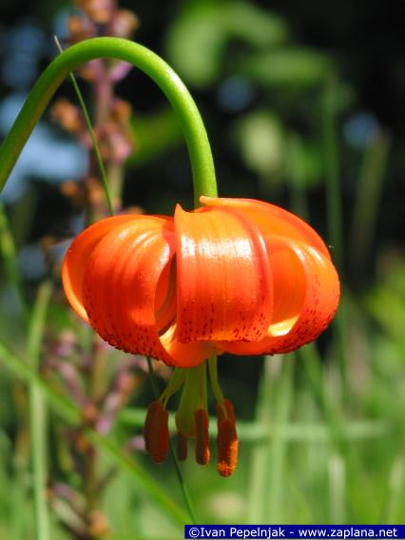
Zlato jabolko (kranjska lilija, lilium carniolicum) je poleg brstične in turške lilije eden od treh predstavnikov roda lilij, ki raste v Sloveniji. Na vrhu daljšega stebla s spiralno razporejenimi listi je navadno en sam oranžen kimast cvet, le izjemoma se najde rastline z več cvetovi .

Zaščitene rastline Snežnika
Cvet zlatega jabolka ima v začetku enako obliko kot cvetovi vseh drugih lilij, kmalu pa se čašni cvetovi zavihajo nazaj, vse do stebla, in cvet dobi značilno obliko, po kateri je roža dobila tudi svoje ime.
Mimogrede, zlato jabolko je tako kot vse ostale rastline Snežnika zaščiteno, naj vas lepota cvetov ne premami, da bi jih nabrali v šopek.

Travnolistna vrčica

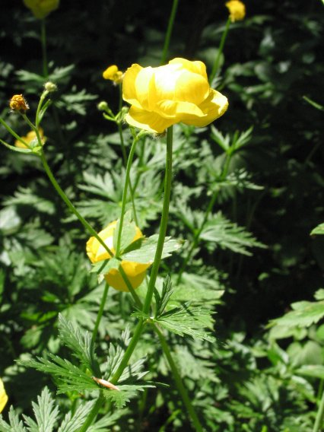

majcena rožica, za katero se zdi, da cveti naravnost iz tal, boste od junija do avgusta opazili visoko v hribih jugozahodne Slovenije (na Kočevskem, Snežniku, v
Trnovskem gozdu ). Vrčica je zelo podobna zvončicam –

ravno tako ima pet čašnih in pet venčnih listov, zraslih v zvonast cvet s petimi prašniki, prepoznali pa jo boste po tehle znakih:
- cvetovi so obdani z jajčastimi, priostrenimi ovršnimi listi,
- rastlina je zelo nizka in ima črtalaste liste, široke do 4 mm.

Turška lilija

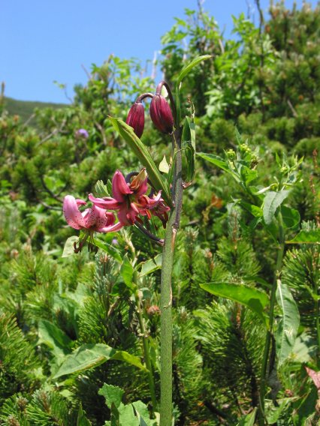

Podobno kot kranjska lilija ima tudi turška na vrhu olistanega stebla kimaste cvetove, le da ima turška navadno več cvetov s pikastimi cvetnimi listi škrlatnovijoličaste barve. Podobno kot pri kranjski liliji se tudi pri turški cvetni listi zavihajo nazaj, vendar manj, tako da njihova oblika spominja na turban – od tod tudi njeno ime.
Zaščitene rastline Snežnika

Vanež

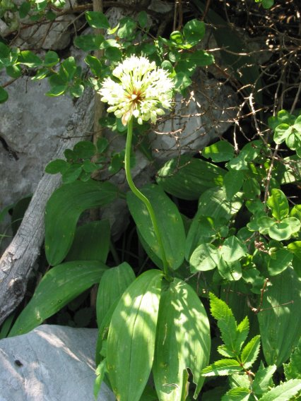

Vanež boste v Sloveniji opazili precej redko, najlaže v okolici Snežnika. Prepoznali ga boste po značilnem duhu (kot vsi pripadniki njegove družine diši podobno česnu) in po glavičastem socvetju, podobnem drobnjakovemu, le da je bele barve. Od drugih lukovk ga ločuje tudi oblika listov – ti so suličasti in imajo razločne peclje.

Pegasta prstasta kukavica

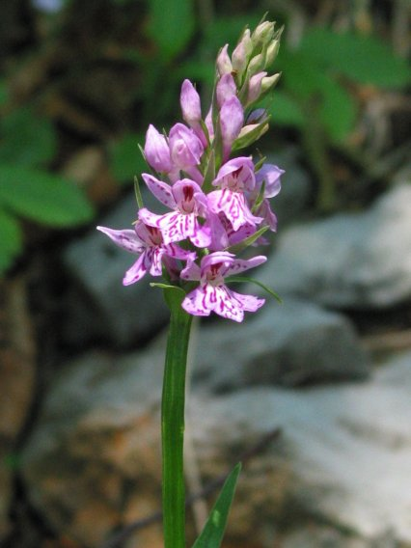

Tudi pegaste prstaste kukavice (Dactylorhiza maculata) ni težko prepoznati. Gosto socvetje podpirajo zeleni listi (kot pri vseh prstastih kukavicah), ki so daljši od cvetov. Stranska cvetna lista dajeta cvetu značilno obliko, po kateri je rod dobil ime, spodnji cvetni list (medena ustna) pa je, čeprav tridelen, le plitvo deljen.

Zaščitene rastline Snežnika

Navadni kukovičnik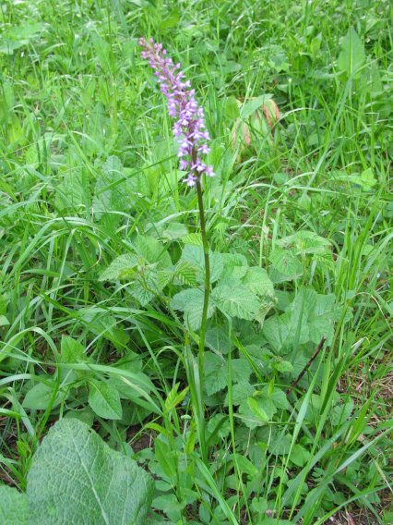

Navadni kukovičnik boste prepoznali predvsem po obliki cvetov, združenih v gosto socvetje – ostroga cvetov je daljša od plodnice, zato se ostroge posameznih cvetov med seboj prepletajo.

Glavičasti repuš

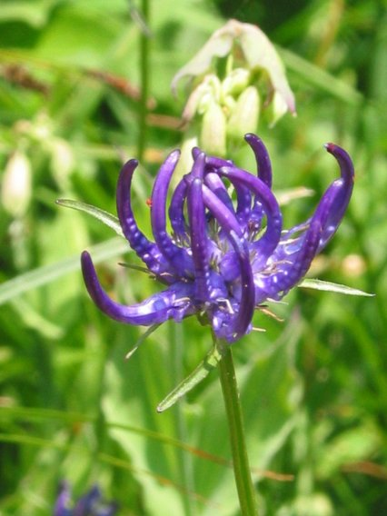

Glavičastega repuša (Phyteuma orbiculare) ni težko prepoznati. Je nekoliko manjši kot njegov sorodnik jajčasti repuš, cevasti cvetovi pa so prav tako modrovijoličaste barve in zaviti navzgor, le da so združeni v oblo, glavičasto socvetje. Zunanji ovojkovi listi so jajčasti ali suličasti (glej sliko spodaj) in krajši od cvetne glavice.

3.2. RASTLINSTVO OB POTI PROTI VRHU SNEŽNIKA

Med poletnim vzponom na Snežnik se v gozdovih ob poti, pa tudi na travnikih pod vrhom Snežnika, sreča vrsto poletnih rož, tudi vse tri slovenske lilije.

Rastlinstvo ob poti do začetka vzpona proti Snežniku:
- Brstična lilija:
Brstična lilija (Lilium Bulbiferum) je precej razširjena v slovenskih hribih; našli jo boste pozno spomladi in v začetku poletja nekje na nadmorski višini med 500 in 1500 m. Po obliki cvetov je najbolj podobna gojenim lilijam; na vrhu stebla raste več šestlistnih zvezdastih živo

Zaščitene rastline Snežnika

oranžnih cvetov (na mlajših rastlinah tudi samo po en cvet). Ob listih precej gosto olistanega stebla boste našli brstiče, po katerih je rastlina dobila svoje ime. Tudi brstična lilija je ogrožena vrsta, zato lepoto njenih cvetov uživajte le v naravi.

Zelena čmerika

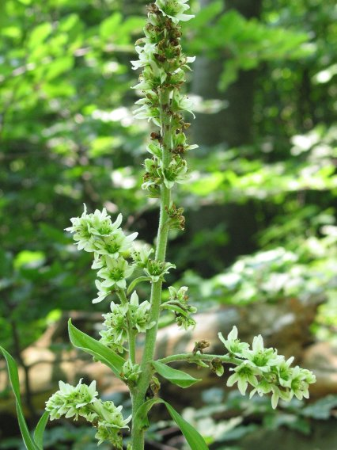

Zelena čmerika, od 60 do 150 cm visoka rastlina z zelenimi cvetovi, raste na vlažnih travnikih in gozdovih v višjih legah. Cvetočo rastlino boste našli od maja do avgusta. Široki vzporednožilnati listi so na spodnji strani puhasti in s svojimi nožnicami ustvarjajo navidezno steblo

Velecvetna orlica
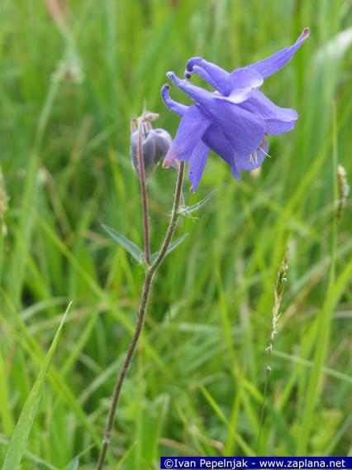
Velecvetna orlica cveti od maja do julija na apnenčastih travnikih, gozdnih obronkih in grmovnatih mestih po Sloveniji. Cvet orlice ima zelo značilno obliko, zato jo je skoraj nemogoče zamenjati za katero drugo rožo, od drugih orlic se velecvetna loči po:
- barvi cveta, ki je modrovijola,
- zgornji deli ostrog so zakrivljeni,

Zaščitene rastline Snežnika
- prašniki so praviloma daljši kot notranji venčni listi, a le za nekaj milimetrov. Prašniki navadne orlice so navadno krajši od venčnih listov,
- zunanji venčni listi so dolgi 25 do 35 mm, venčni listi črnikastovijolične orlice so precej manjši,
- zgornji podporni listi so ozkosuličasti, več kot trikrat tako dolgi kot široki,
- zgornji deli stebla in cvetni peclji so žleznodlakavi,
- listne krpe so klinaste .

Jajčasti repuš

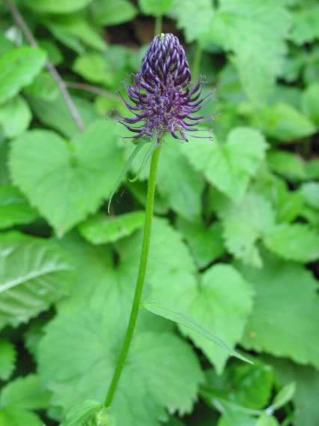

Jajčastega repuša (Phyteuma ovatum) ne morete zamenjati s skoraj nobeno drugo rožo – na vrhu redko olistanega stebla zraste jajčasto ali valjasto socvetje z dolgimi cevastimi navzgor zavitimi vijoličastimi cvetovi. Cvet je po obliki nekoliko podoben trpotcu (čeprav nimata drugače nič skupnega), zato ga ponekod v nemško govorečem svetu imenujejo črni trpotec.

Kresnice (moški cvetovi so rumenkasti, ženski beli). 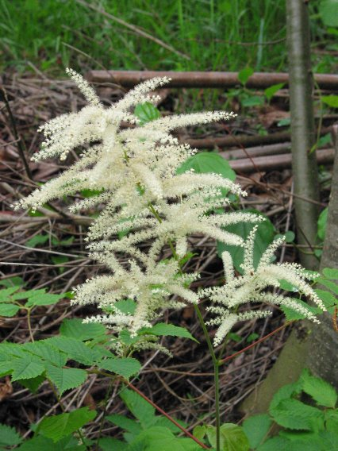
Zaščitene rastline Snežnika

Kresnice boste, kot že ime pove, našli v senčnih legah okoli kresa (konec junija, v začetku julija), više v hribih tudi še v začetku avgusta. Steblo je olistano, listi so dva- do trikrat pernato deljeni.
Na vrhu do 2 m visoke rastline se razvije gosto socvetje enospolnih cvetov

3.3. RASTLINSTVO OKOLI VRHA SNEŽNIKA

Ranjak

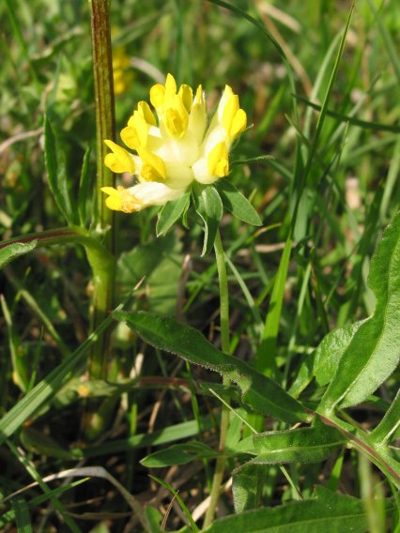

Ranjak prepozna po naslednjih značilnostih:
- listi so lihopernati in imajo številne lističe, končni listič je večji od drugih,
- cvetovi so zbrani v glavičastem socvetju rumene barve

Zdravilne lastnosti ranjaka so (kot že njegovo ime pove) uporabljali za zdravljenje ran.
Okoli samega vrha Snežnika raste alpski ravnjak, ki cveti od maja do avgusta. Zaradi oblike cvetov se uvršča med metuljnice.

Tržaški svišč

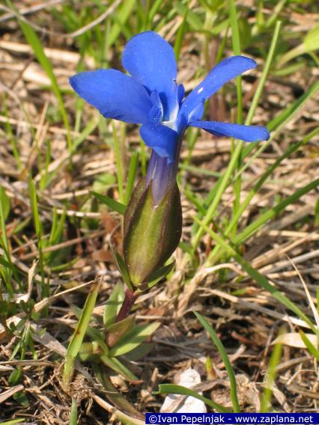

Zaščitene rastline Snežnika

Tržaški svišč je podvrsta spomladanskega svišča, cveti v aprilu in maju na suhih kraških travnikih jugozahodne Slovenije pri nas okoli vrha Snežnika. Od spomladanskega svišča se loči po naslednjih značilnostih:
- čašna krilca tržaškega svišča so široka 2–4 mm, čašna krilca spomladanskega svišča pa 1–2 mm,
- listi cvetne rozete tržaškega svišča so ozkosuličasti, listi rozete spomladanskega svišča pa širokosuličasti ali elipsasti.

Travnolistna vrčica

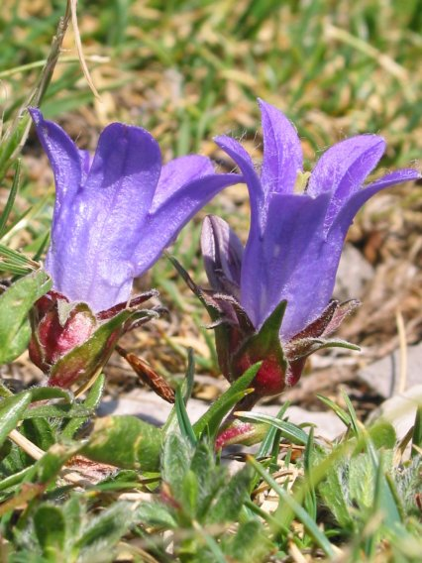

Travnolistna vrčica je majcena rožica, za katero se zdi, da cveti naravnost iz tal. Razen tega, da jo najdemo okoli vrha Snežnika, jo najdemo od junija do avgusta visoko v hribih jugozahodne Slovenije (na Kočevskem in v Trnovskem gozdu). Vrčica je zelo podobna zvončicam – ravno tako ima pet čašnih in pet venčnih listov, zraslih v zvonast cvet s petimi prašniki, prepoznamo pa jo boste po teh znakih:
- cvetovi so obdani z jajčastimi, priostrenimi ovršnimi listi ,
- rastlina je zelo nizka in ima črtalaste liste, široke do 4 mm.

4. ZAKLJUČEK

Ko sem pisal seminarsko nalogo sem predstavil nekaj kar je že pred dobrimi 300 leti predstavil Janez Vajkard Valvasor. Snežnik je že po legi, ki sodi v dinarsko gorovje tipično kraški. Značilen je s svojimi številnimi brezni in jamami pa tudi po temu, da je največja izven alpska gora v Sloveniji, zaradi svojega podnebja, za katero je še posebej značilna burja ki je pogubna za drevesa, ko le-ta morejo kljubovati močnemu vetru in mrazu.
Snežnik ima tudi zelo zanimive rastline in si ga je užitek ogledati. V tej seminarski nalogi sem se naučil veliko o rastlinah ki rastejo le nekaj 10 kilometrov od nas in s tem ugotovil da se jih splača pogledati.
Zaščitene rastline Snežnika

LITERATURA IN VIRI

LITERATURA

1. Čeligoj Vojko: Knjiga o Snežniku
2. Kaligarič Mitja: Vegetacija suhih travišč na Primorskem Krasu
3. Wraber Tone: Sto znamenitih rastlin na Slovenskem
4. Wraber Tone: Snežnik-gora (tudi) za botanike
5. Leksikon Slovenije

VIRI
1. http: //www.sviscaki.net

